Szanowni Państwo,
Rodzice dzieci uczęszczających do samorządowych przedszkoli
w Krakowie,
wychodząc naprzeciw Państwa potrzebom, uprzejmie informuję o wdrożeniu nowego elektronicznego modułu Vacatio, który umożliwia zapisy dzieci na okres wakacji lipiec/sierpień 2026 r.
Do korzystania z systemu rekomendowane są aktualne wersje przeglądarek internetowych, takich jak Google Chrome lub Mozilla Firefox.
Zapisy będą prowadzone w terminie od 6 maja do 17 maja 2026 r., w godzinach od 9:00 do 24:00 (w ostatnim dniu zapisów), za pośrednictwem systemu dostępnego pod adresem:
https://rekrutacje-krakow.pzo.edu.pl/vacatio-public/
Uprzejmie informuję, że dzieci uczęszczające do swojego macierzystego przedszkola samorządowego mają pierwszeństwo przy zapisach. Jednocześnie niektóre przedszkola samorządowe wnioskowały o zmniejszenie liczby miejsc dostępnych w okresie wakacyjnym (np. z 125 do 100). W takiej sytuacji, jeśli wszyscy rodzice z danego macierzystego samorządowego przedszkola zapiszą dzieci na ten sam turnus, liczba miejsc może okazać się niewystarczająca.
W związku z powyższym prosimy, aby w składanych turnusach w pierwszej kolejności wskazywać przedszkole macierzyste, a w dalszej kolejności inne przedszkola samorządowe.
W procesie rekrutacji obowiązują jednolite zasady, terminy oraz kryteria we wszystkich samorządowych przedszkolach. Moduł Vacatio będzie uwzględniał dotychczasowe proponowane kryteria tj.:
- dzieci uczęszczające do swojego macierzystego przedszkola samorządowego mają pierwszeństwo przy zapisach;
- przyjmowanie w pierwszej kolejności dzieci z przedszkoli zamkniętych na dwa miesiące na terenie Państwa dzielnicy;
- przyjmowanie dzieci, których rodzeństwo uczęszcza do Państwa przedszkola;
- przyjmowanie dzieci z przedszkoli zamkniętych na dwa miesiące na terenie Krakowa;
- przyjmowanie pozostałych dzieci.
W pierwszej kolejności proszę wskazywać przedszkole macierzyste do którego uczęszcza Państwa dziecko, a następnie inne samorządowe przedszkola na terenie Krakowa. Zaleca się przypisanie kilku samorządowych przedszkoli do każdego wybranego turnusu, nawet w sytuacji, gdy przedszkole macierzyste pozostaje otwarte, ponieważ niektóre przedszkola samorządowe wnioskowały o zmniejszenie liczby miejsc dostępnych w okresie wakacyjnym (np. z 125 do 100). W takiej sytuacji, jeśli wszyscy rodzice z danego macierzystego samorządowego przedszkola zapiszą dzieci na ten sam turnus, liczba miejsc może okazać się niewystarczająca. W związku
z powyższym prosimy, aby w zapisach na dany turnus w pierwszej kolejności wskazywać przedszkole macierzyste, a w dalszej kolejności inne przedszkola samorządowe.
Zwracam się z uprzejmą prośbą o dokonywanie zapisów w sposób przemyślany
i odpowiedzialny.
System będzie zawierał następujące turnusy:
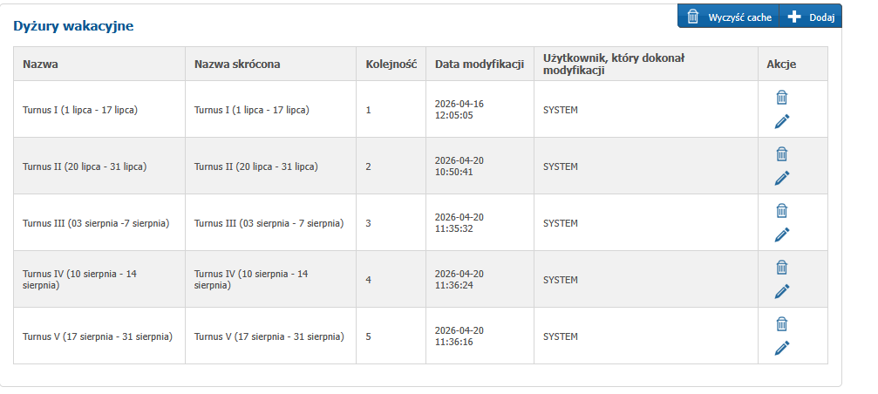
Rodzice/opiekunowie prawni dzieci, którzy korzystali z systemów rekrutacyjnych, logują się przy użyciu dotychczasowych danych (opcja „Zaloguj”). Osoby, które nie brały udziału w bieżącej rekrutacji lub posiadają dzieci kontynuujące edukację przedszkolną, powinny skorzystać z opcji „Zarejestruj”.
Jednocześnie informuję, że w rekrutacji na okres wakacji lipiec/sierpień 2026 r. mogą brać udział wyłącznie dzieci aktualnie uczęszczające do samorządowych przedszkoli lub oddziałów ,,0’’
w szkołach podstawowych na terenie Krakowa. Pozostałe informację znajdą Państwo na stronie modułu Vacatio.
Informuję, że 4 czerwca 2026 r., będzie rekrutacja uzupełniająca poza systemem (dla samorządowych przedszkoli i publicznych przedszkoli). W tym okresie zapisy będą prowadzone bezpośrednio w samorządowych przedszkolach posiadających wolne miejsca.
Ponadto uprzejmie informuję, że zaktualizowany został harmonogram przerwy wakacyjnej
w następujących samorządowych przedszkolach:
- Samorządowe Przedszkole nr 35,
- Samorządowe Przedszkole nr 97,
- Samorządowe Przedszkole nr 119,
- Zespół Szkolno-Przedszkolny nr 8.
Proszę o zapoznanie się z aktualnym harmonogramem umieszczonym na Portalu Edukacyjnym
i Biuletynie Informacji Publicznej.

Z wyrazami szacunku,
Jerzy Gąsiorowski
p.o. Z-cy Dyrektora Wydziału Edukacji
i Projektów Edukacyjnych

